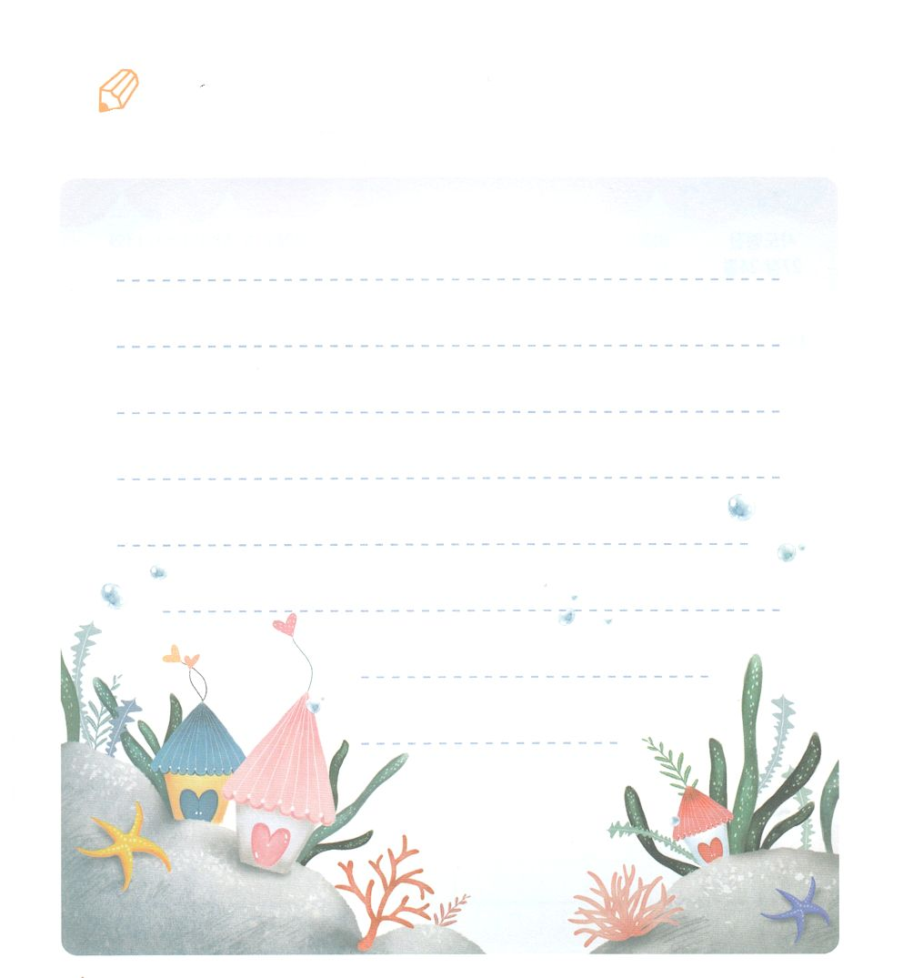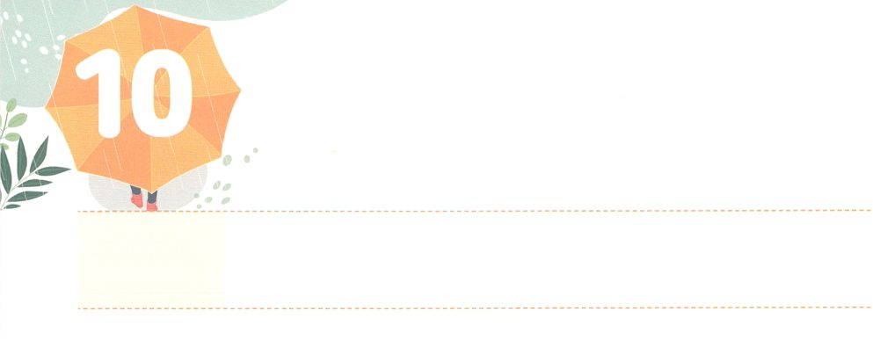

　　　　　のレムナントには、がくださったのがあります。

　　　　　そののみことばをいて、にれるをちましょう。

　　　　1:８のみことば

いてみよう

**げつようび**

けいやくの　レムナント

**きょうのでんどう　　　　　　　　　　う　　　　　　　　　　　　　　　　　　　　　　　　する**

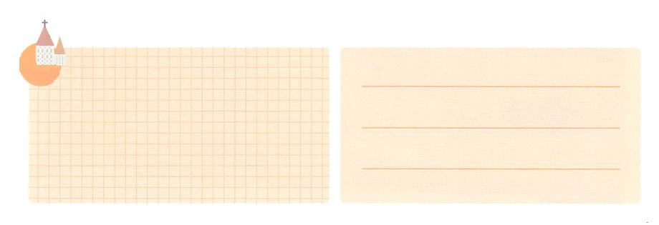

レムナントは、これからのサミットをかすなきをするようになるでしょう。そのときにえるために、サミットになるのをずたなければなりません。これがをにれて、やってくるをするになります。

のにたちはをしなければならないのでしょうか。にしなければなりません。からたちにえられたである、ただキリスト、ただの、ただのたしが、、になることをもするべきだということです。すると、これからだれにってもをにわえるりができるようになります。そうすれば、やのときに、がすることをできるようになります。このえがつずつもって、たちはになるのです。

たちはかとするではありません。がくださったをって、すべてかすのをわうようになるでしょう。そののレムナントらしく、もにしましょう。

**きょうのみことば**

イエスはしみをけた、の、らにわれて、ののことをり、くのかなをもって、ごがきていることをたちにされた。

、ありがとうございます。にして、と237かのすべてをかすレムナントになりますように。きておられるイエス・キリストのおによっておりします。アーメン

**13**

2018年区域メッセージ25課┃2018.6.24

**きょうのいのり**

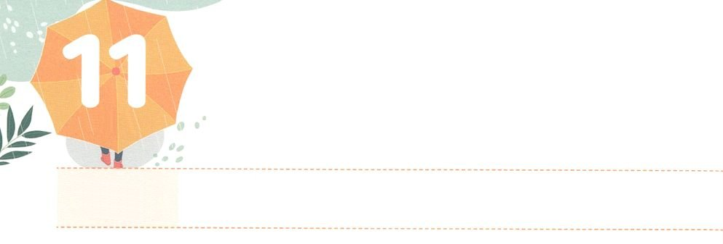

　レムナント

**かようび**

こういました。『れてはいけません。パウロ。あなたはずカイザルのにちます。そして、はあなたとしているをみな、あなたにおえになったのです。』

**2724**

ののは、みんなもからないにっています。それは、サタンがっておいたとし、、わなです。しかし、それをらせてあげるがいなくて、もからないまま、しみのできています。それゆえ、きていくに、どんどんしくなります。、らしてきるしかありません。わざわざうそをつくのではないのですが、すべてをだますになってしまいます。

たちはのをつレムナントです。それゆえは、まわりのをかすためにたちをにしてくださり、あらかじめえをけるようにかれます。このをえて、ほかのことではなく、ただがとともにおられることのになるようにりましょう。それがをらないをかすになるでしょう。これからは、がたちとともにおられるインマヌエルのによって、だれもできないことをたしていくレムナントのにしましょう。



**きょうのみことば**

、ありがとうございます。みんながだますので、んでいくかわいそうなだちをかすことができるのをえてください。きておられるイエス・キリストのおによっておりします。アーメン

2018年区域メッセージ26課┃2018.7.1

**きょうのいのり**

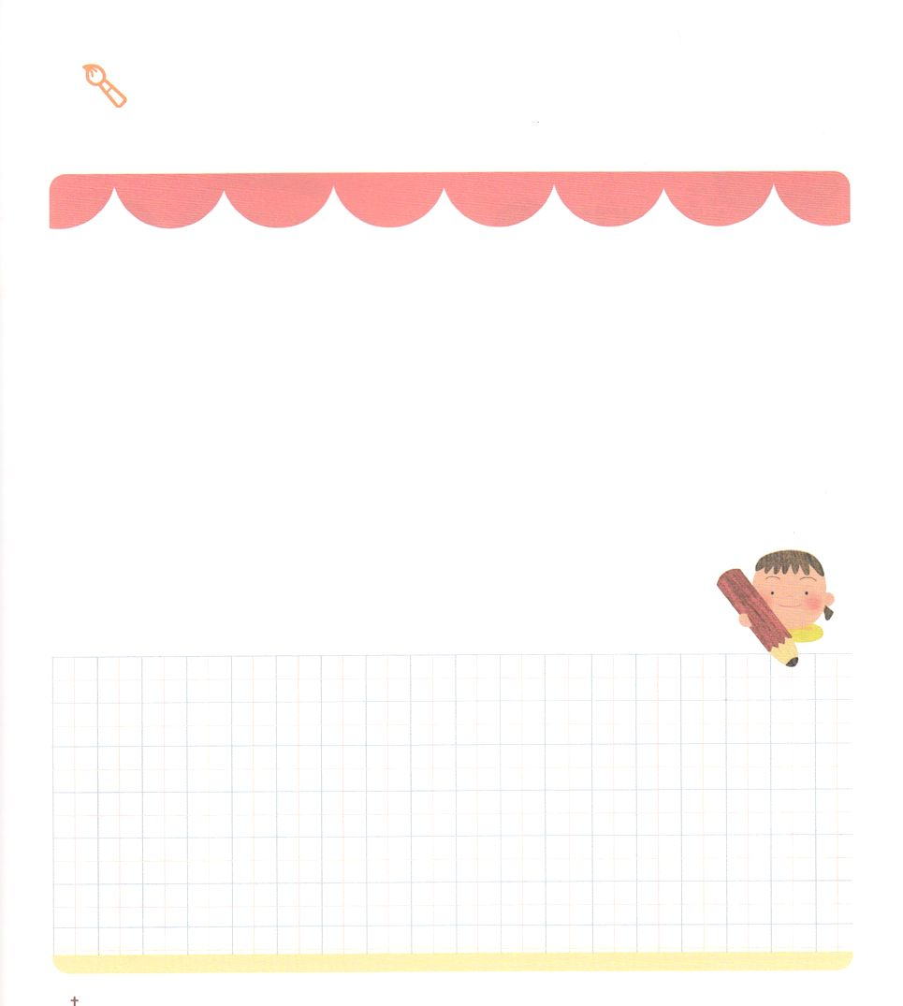

　　　　　をちながらもをだましていた、いままでののを

　　　　　でしましょう。

　　　　　いまからは、のをもってにりましょう。

をかこう



**きょうのでんどう　　　　　　　　　　う　　　　　　　　　　　　　　　　　　　　　　　　する**

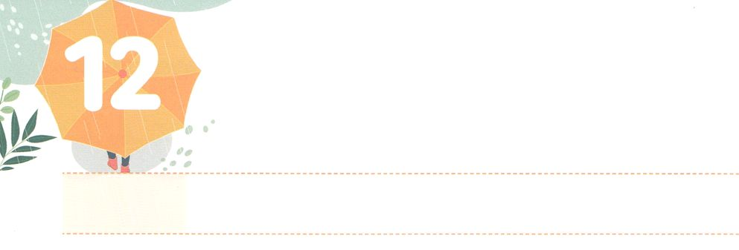

もんだいは　じんせいさくひん

**すいようび**

そこでパロはたちにった。「ののっているこのようなを、ほかにつけることができようか。」

**4138**

レムナントは、すべてのをのとすることができます。これは、がしても、しなくても、なくできることです。このをずえていなければなりません。のであってもにすることができます。ヨセフのように、だれもをけてくれないようなであっても、かえってそのがをるになるでしょう。にあるは、より、がばれるをることができます。ダビデがのによってや、など、きなをったようにですよ。

これからは、にきるすべてのこととが、がかれるになるようにりましょう。のがをこぼし、になっても、たちはをてをしましょう。このがみなって、のきなえとしてくるでしょう。



**きょうのみことば**

、ありがとうございます。のや、これからこるまでも、としてすることができるとをえてください。きておられるイエス・キリストのおによっておりします。アーメン

**きょうのいのり**

2018年区域メッセージ27課┃2018.7.8

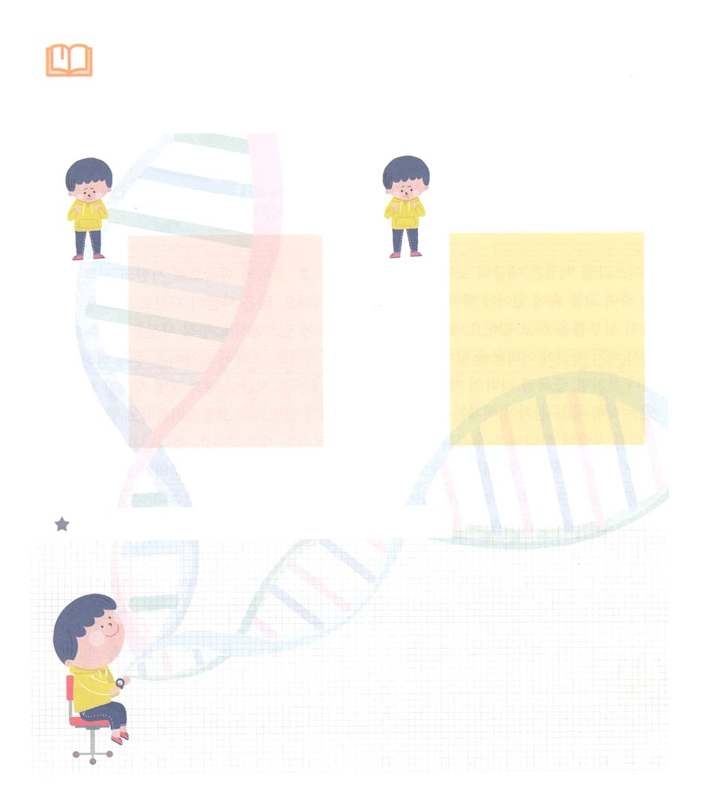

　　　　　ヨセフは、ダビデはいのをしながら、を

　　　　　させました。いま、のをにするをつけて

　　　　　をしましょう。

みことばを

しよう

パパとママがう

**の**

がう

**の**

のをにするためのさな



**きょうのでんどう　　　　　　　　　　う　　　　　　　　　　　　　　　　　　　　　　　　する**

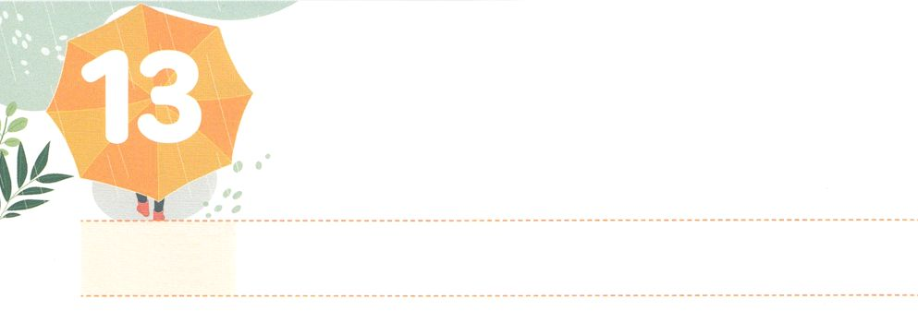

じだいを　みる　め

**もくようび**

そこでイエスはをされた。それは、らをにき、またらをわしてをべさせ、をいすをたせるためであった。

**マルコ**

**314～15**

イスラエルのは、エジプトの、バビロンの、ローマのとなり、サタンのおいをしながらしみのにいなければなりませんでした。でもじです。くのがもらないうちに、サタンのおいをしています。なのは、そのにいながらも、をることができないために、がにあっていることもづいていないことです。それゆえ、がつほどやの、やのわざわいがしせます。これが、いまになっているです。さらに、いまはどもたちまででしんでいます。

このようなに、はたちをレムナントとしてんでててくださいました。はたちがこのとをにて、んでいくにえをえるができるようにとっておられます。らをいやしてかすレムナントは、だれもできないサミットのにつことができます。からたちのまわりにいるしんでいるだちをしくて、りめましょう。



**きょうのみことば**

、ありがとうございます。のろいとしみのにんでいくくのをかすいやしとサミットのがにえられますように。きておられるイエス・キリストのおによっておりします。アーメン

**きょうのいのり**



さんびしよう



**きょうのでんどう　　　　　　　　　　う　　　　　　　　　　　　　　　　　　　　　　　　する**

2018年区域メッセージ28課┃2018.7.15







**きょうのでんどう　　　　　　　　　　う　　　　　　　　　　　　　　　　　　　　　　　　する**

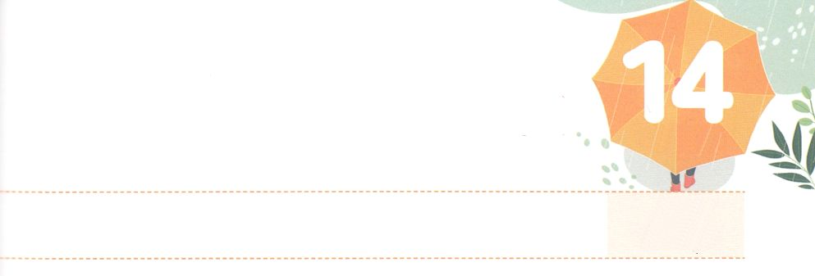

きょうかいの　しゅくふく

**きんようび**

ふたりでもでも、わたしのにおいてまるには、わたしもそのにいるからです。

**マタイ**

**1820**

たちがにうことのできるはがんでくださったからです。がいをえ、われたをびめられたところがです。それゆえ、もしもにとわないだちがいるならば、そのからのをつけなければなりません。がえられたそのには、のくべきがあるからです。このようにしてまったは、のにるをしなければなりません。でんでいくをかすためにです。たちはさらにと237かにかって、にえないのをわうべきです。

RUTCやミッションホームなど、キリストのでまったがいるならば、どこでものをわうことができます。これからは、このをってあちらこちらにをらすえをわうレムナントになることをりましょう。



**きょうのみことば**

、ありがとうございます。をのろいとわざわいからしてしてくださったとじます。からのをわうのになりますように。きておられるイエス・キリストのおによっておりします。アーメン

**きょうのいのり**

2018年区域メッセージ29課┃2018.7.22

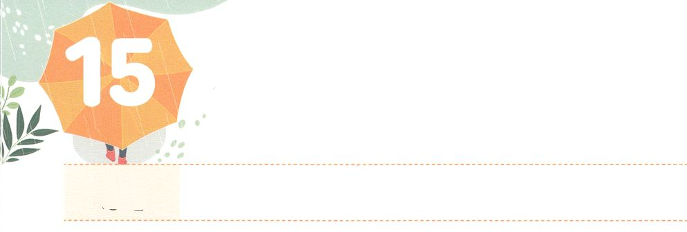

けいやくの　りょてい

**どようび**

**18**

しかし、があなたがたのにまれるとき、あなたがたはをけます。そして、エルサレム、ユダヤとサマリヤの、およびのてにまで、わたしのとなります。

たちは、みんなのをんでいます。のがたちをのとしてんでくださったからです。それならば、たちがすることはつしかありません。それは、のをにることです。

ののにはつのがあります。これをえて、にむのをちましょう。がのをむたちに、のをえてくださるとてもなになるでしょう。

つ、のはこのもいておられます。

つ、もみことばをされるは、たちがくこのにって、いつもみことばをえてくださいます。ですから、みことばにって、きをけなければなりません。

つ、くごとにいサタンがすきをねらっているので、すべてののろいをなくしたキリストをりましょう。

のではこのをかすことはできません。しかし、がにされたとは、すべてをかすようになるでしょう。すべてをかすのをくいていきましょう。



**きょうのみことば**

、ありがとうございます。のをって、のとともにいるので、のをんでいくことができますように。きておられるイエス・キリストのおによっておりします。アーメン

**きょうのいのり**

2018年区域メッセージ30課┃2018.7.29

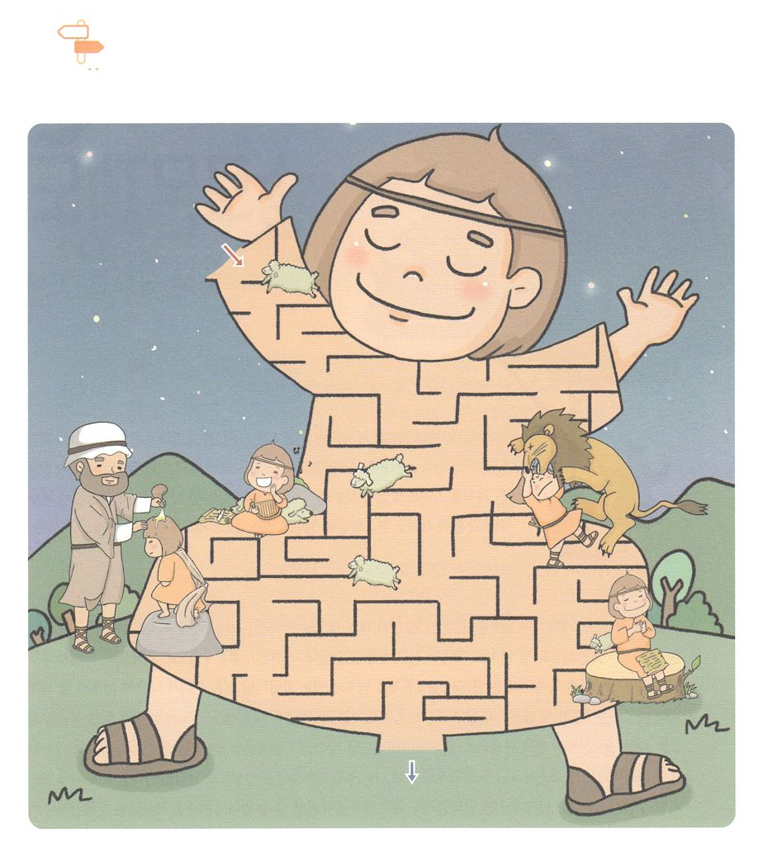

のでをりながら、のについてりましょう。

めいろ

スタート

ゴール



**きょうのでんどう　　　　　　　　　　う　　　　　　　　　　　　　　　　　　　　　　　　する**